T/CECS XXX- 2023

中国工程建设标准化协会标准

外墙外保温系统抗风荷载性能试验方法标准
Standard test method for wind load resistance of external thermal insulation composite system
（征求意见稿）

****出版社
目 次

1 总 则 2
2 术语和符号 3
2.1 术语 3
2.2 符号 4
3 方法原理 5
4 试验设备 6
5 试样制备 7
6 试验过程 9
7 试验报告 13
用词说明 14
引用标准名录 15
附：条文说明

1 总 则

1.0.1 为规范外墙外保温系统抗风荷载性能试验操作，提升工程质量，做到技术先进、安全可靠、经济合理，制定本标准。
1.0.2 本标准适用于以混凝土、砌体为基层墙体的外墙外保温系统。
1.0.3 外墙外保温系统抗风荷载性能试验除应符合本标准规定外，尚应符合国家现行有关标准和现行中国工程建设标准化协会有关标准的规定。

2 术语和符号

2.1 术语
2.1.1 外墙外保温系统 external thermal insulation composite system
由保温层、防护层和固定材料构成，并固定在外墙外表面的非承重保温构造总称，简称外保温系统。
2.1.2 基层墙体 substrates
建筑物中起承重或围护作用的外墙墙体，可以是混凝土墙体或各种砌体墙体。
2.1.3 胶粘剂 adhesive
由水泥基胶凝材料、高分子聚合物材料以及填料和添加剂等组成，专用于将保温层粘贴在基层墙体上的粘结材料。
2.1.4 防护层 rendering system
由抹面层和饰面层共同组成的对保温层起保护作用的面层，用以保证外保温系统的机械强度和耐久性。
2.1.5 锚栓 anchor

由膨胀件和膨胀套管组成，或仅由膨胀套管构成，依靠膨胀产生的摩擦力或机械锁定作用连接保温系统与基层墙体的机械固定件。

2.2 符号
R_{d}—系统抗风压值；
K—安全系数；
C_{a}—几何因数；
C_{s}—统计修正因数。

3 方法原理
3.0.1 本方法采用与外墙外保温工程构造做法一致的大尺寸试样，使用专门设备产生负压，模拟室外风荷载的变化。
3.0.2 对外墙外保温系统表面施加风吸力，通过规定数量的加载循环以测试试样破坏时的风压值。

4 试验设备
4.0.1 试验设备是一个能够产生满足试验要求负压的负压箱。
4.0.2负压箱开口尺寸应大于试样尺寸。负压箱应有足够的深度，以保证在外保温系统可能的变形范围内能使施加在系统上的压力保持恒定。
4.0.3试样安装在负压箱开口中并沿基层墙体周边进行固定和密封。

5 试样制备
5.0.1 试样数量1个，试样应由基层墙体和被测保温系统组成，试样尺寸不应小于2.0m×2.5m。
5.0.2 基层墙体可为混凝土墙或砖墙。为了模拟空气渗漏，在基层墙体上每平方米应预留一个直径15 mm的孔洞，并应位于保温板接缝处。
5.0.3 试验中使用的保温制品应为标称尺寸的产品。
5.0.4 对于机械固定的保温制品的保温系统，需要对最薄和最厚的产品进行测试。为提供关于机械固定装置的反力和保温产品的弯曲或冲压信息，在特定的模式中最少数量的固定装置应测试最薄保温板。为提供关于保温产品的粘结力信息，在特定的模式中最大数量的固定装置应测试最厚保温板。保温产品的固定装置应由外墙外保温系统试验申请人指定。试验箱边缘的保温板应采用额外的固定装置固定，以防止其过早失效。
5.0.5 对于采用粘结方式固定的保温制品的保温系统，试样应按拉伸试验中最低强度对应的保温制品的厚度制作。
5.0.6试样尺寸不应小于2.0m×2.5m；对于采用龙骨机械固定的保温产品的最小尺寸为(2a+200mm)×(4b+200mm)。试样的尺寸见图5.0.6。
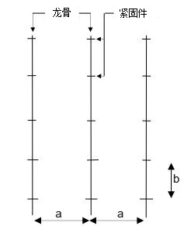
图5.0.6 试件尺寸
5.0.7 外保温系统试样应按照生产厂家说明书规定的系统构造和施工方法进行制备。材料试样应按产品说明书规定进行配制。
5.0.8 试样的养护和状态调节环境条件温度应为10℃～30℃，相对湿度不应低于50%。
5.0.9 以水泥为主要粘结基料的试样，养护时间应为28d。其他粘结材料应按照生产厂家说明书的规定进行养护。

6 试验过程
6.0.1 试样安装应在负压箱的开口中并沿基层墙体周边进行固定和密封。
6.0.2试验步骤
1 试验从1kPa风压开始，每级试验包含1415个负风压脉冲，加压图形以试验风荷载Q的百分数表示。试验以1kPa的级差由低向高逐级进行，直至试样破坏。
2 试验步骤中的加压程序及压力脉冲图形见图6.0.2-1和图6.0.2-2。每个循环的最大吸力应为W_{100%}，见表6.0.2。
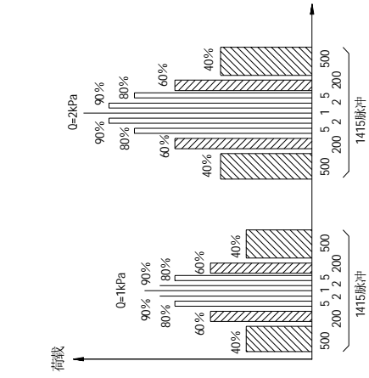
图6.0.2-1 加压步骤
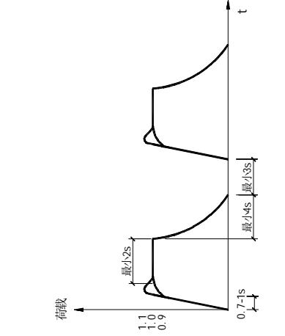
图6.0.2-2 压力脉冲图形
表6.0.2 循环的最大吸力W_{100%}
循环次数 | 最大吸力 （kPa）
1 | 1
1 | 2
1 | 3
1 | 4
1 | 5
1 | 6
1 | 7
1 | 8
1 | 9
1 | 10
1 | .....
6.2.3
若加载到试验设备能提供的最大风压时试样仍未破坏，应停止试验，记录试验过程中加载的最大风压值，并在试验报告中注明试样未破坏。
6.2.4 若有下列现象之一时，可视为试样破坏：
1 保温板断裂；
2 保温板中或保温板与其防护层之间出现分层；
3 防护层本身脱开；
4 保温板被从固定件上拉出；
5 机械固定件从基底上拔出；
6 保温板从支撑结构上脱离。
6.2.5 系统抗风压值R_{d}应按下式进行计算：

（6.2.5）
式中:
R_{d}—系统抗风压值，kPa；
Q₁—试样破坏前一级的试验风荷载值，kPa;
K—安全系数，应按表6.2.5-1选取；
C_{a}—几何因数，C_{a}=1；
C_{s}—统计修正因数，应按表6.2.5-2~6.2.5-4选取。
表6.2.5-1安全系数K取值
固定方式 | K
粘结固定外墙外保温系统 | ≥1.5
机械固定外墙外保温系统 | ≥2.0

以上内容仅为本文档的试下载部分，为可阅读页数的一半内容。如要下载或阅读全文，请访问：https://d.book118.com/828000071057006037

